Instituut voor Oecumenische Studies in Oekraïne
Werken aan betere kerkelijke en sociale verhoudingen
Oekraïne
Oekraïne is een land dat pas sinds 1991 zelfstandig is, maar al veel langer kan bogen op een eigen identiteit. Het land kampt met grote politieke, economische, sociale, maar ook godsdienstige problemen. De meeste mensen in het land beschouwen zich als christen, meestal orthodox. Wel zijn de orthodoxen verdeeld in verschillende Oekraïens-orthodoxe kerken die elkaar niet erkennen en soms ook bestrijden. Er is ook een grote katholieke kerk van de Byzantijnse ritus, de Oekraïense Grieks-katholieke Kerk.
Met al deze voortdurende turbulenties is er nog altijd schrijnende armoede in het land.
Instituut voor Oecumenische Studies
Binnen deze moeilijke sociale en kerkelijke situatie opereert het Instituut voor Oecumenische Studies van de Katholieke Universiteit van Lviv in Oekraïne. Het instituut is een gezamenlijk initiatief van de grieks-katholieke priester Ivan Dačko en de Franse historicus dr. Antoine Arjakovksy, zelf orthodox van Russische komaf en via het Russische aartsbisdom van Parijs (rue Daru) behorend tot het patriarchaat van Constantinopel. Het Instituut voor Oecumenische Studies in Lviv staat voor de uitdaging een uitweg te vinden uit de verstarde interkerkelijke verhoudingen in Oekraïne en een bijdrage te leveren aan actuele en relevante christelijke presentie in de samenleving.

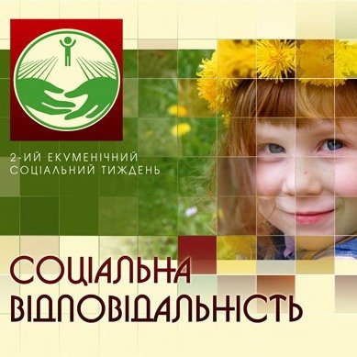
De jaarlijkse Sociale Week is een van de belangrijke onderdelen uit het project van het Instituut voor Oecumenische Studies. Hier de poster van de tweede aflevering.

Z.o.z. →

Project
Het Instituut voor Oecumene heeft een drieledig oecumenisch program:
- De oecumenische dialoog in Oekraïne:
Het zet zich in om de kloven tussen de kerken in Oekraïne (verschillende orthodoxe jurisdicties, grieks-katholiek, Latijns-katholiek, protestant) te overwinnen en heeft daarbij ook goede resultaten geboekt.
- Het studieprogramma oecumene:
Het verzorgt oecumenische onderwijsprogramma’s in de vorm van een tweejarige masters oecumene aan de universiteit van Lviv. De colleges worden deels gegeven door docenten uit het buitenland.
- De jaarlijkse ‘sociale week’ in oktober:
Het Instituut voor Oecumene organiseert ook de jaarlijkse oecumenische sociale week in samenwerking met diverse instellingen uit binnen- en buitenland. Met als doel “om alle kerken van Lviv bijeen te brengen op grond van de gezamenlijke verantwoordelijkheid voor de armen.”
De frisse benadering en de goede contacten van het Instituut voor Oecumenische Studies in Lviv, maar vooral de invulling van oecumene in activiteiten en studieprogramma’s stemmen hoopvol. Ze kunnen onze steun goed gebruiken.
Uw steun
Hebt u als parochie, communiteit of privé persoon interesse om de projecten van het Oecumenisch Instituut Oekraïne te steunen (b.v. met een plaatselijke actie), neemt u dan voor verdere informatie contact op met : Katholieke Vereniging voor Oecumene, Biltstraat 121, 3572 AP Utrecht, E: secretariaat@oecumene.nl , I: www.oecumene.nl.

U kunt het project ook direct steunen via giro 1087628 t.n.v. Katholieke Vereniging voor Oecumene, Biltstraat 121, 3572 AP Utrecht o.v.v. Oecumenisch Instituut Oekraïne.

